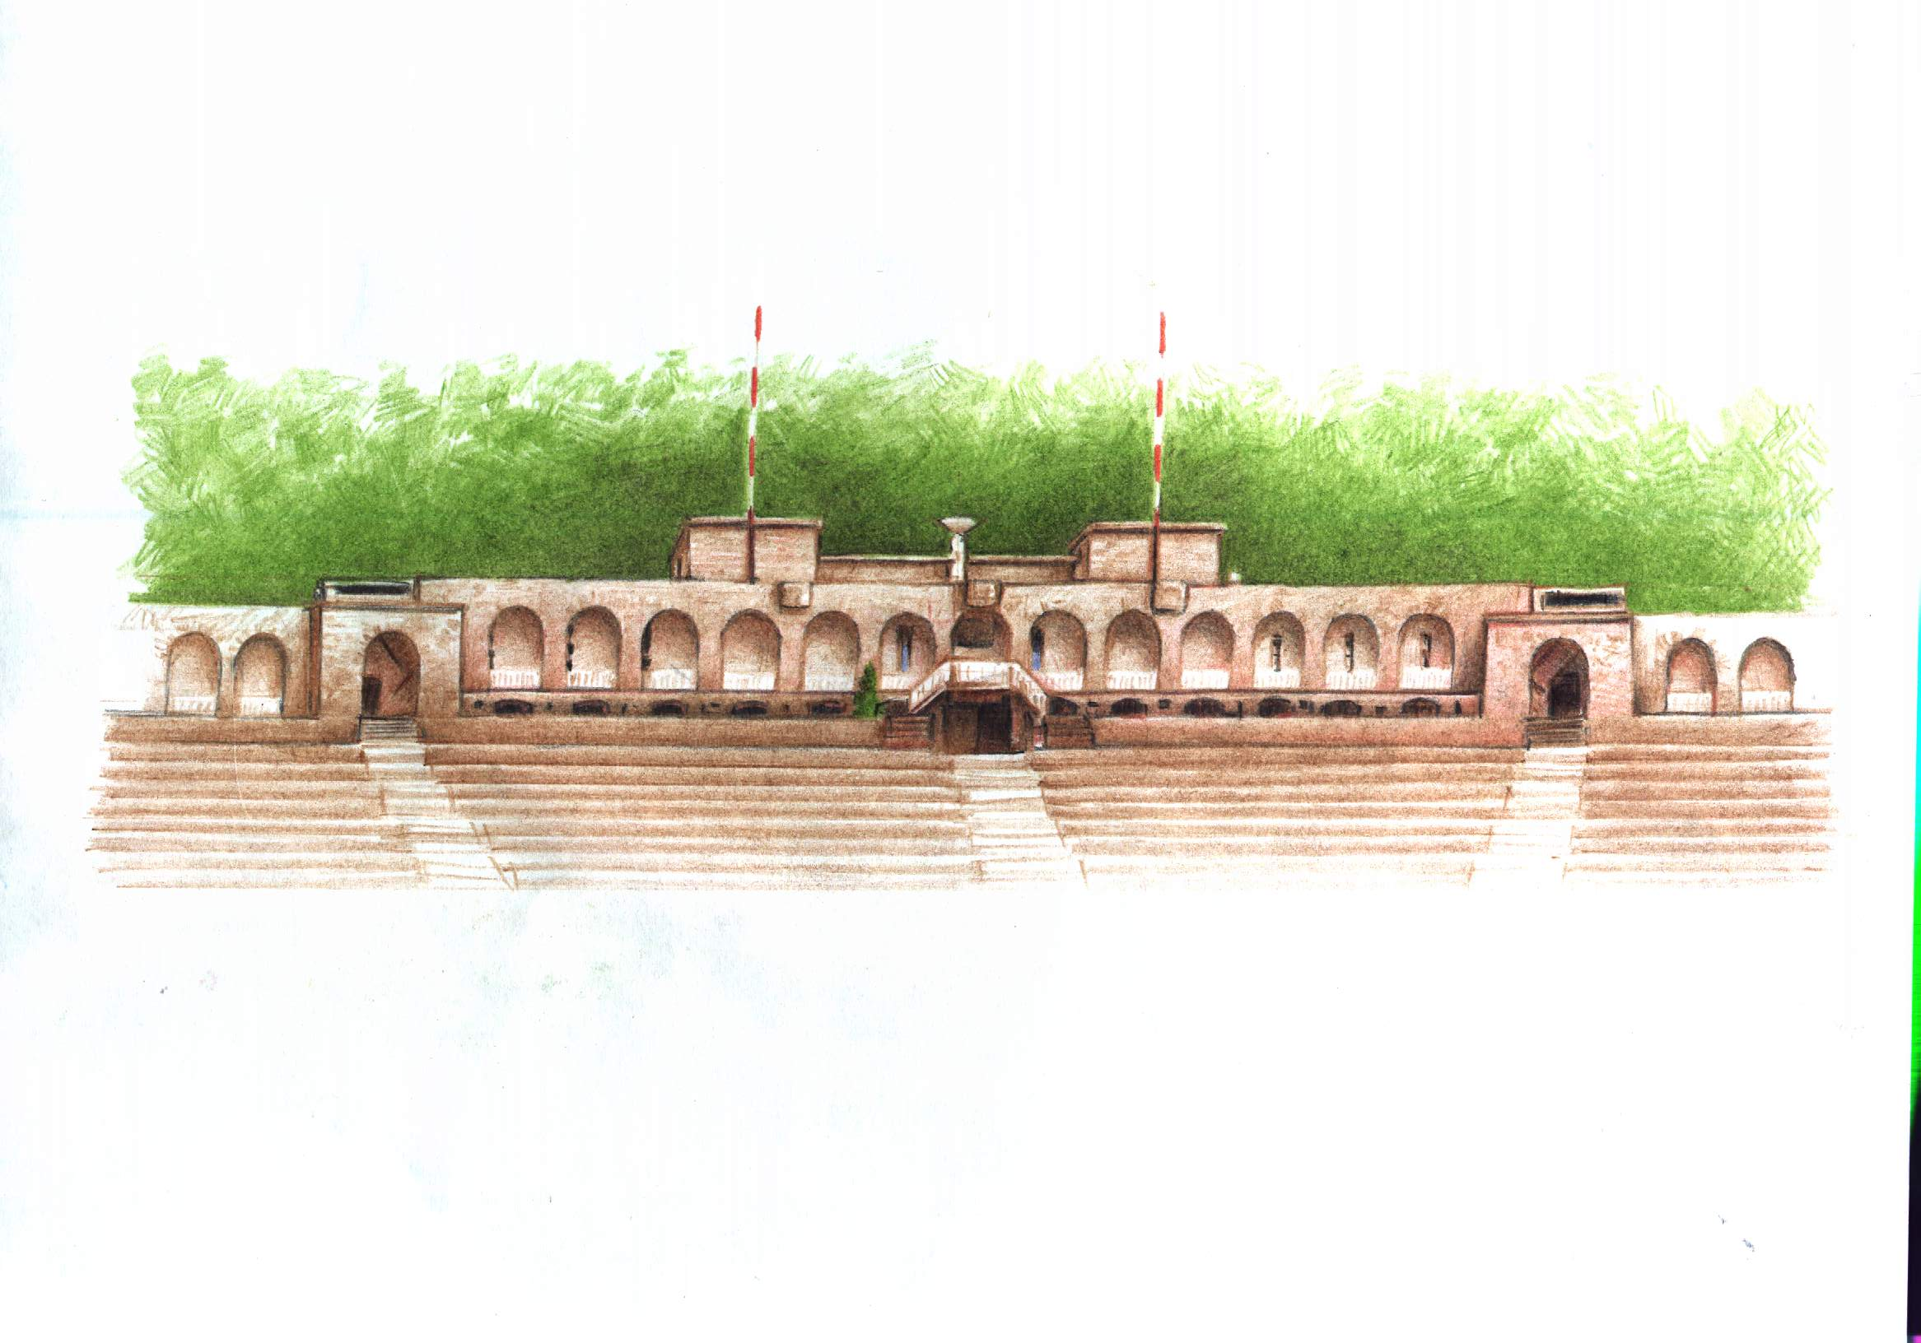
-

REGULAMIN ZAWODÓW
Wakacyjny Mityng w lekkiej atletyce
- pożegnanie sezonu letniego – 2013

XII MISTRZOSTWA EUROREGIONU „ PRO EUROPA VIADRINA”
DZIECI, MŁODZIEŻY I WETERANÓW W LA
MEMORIAŁ IM. ZDZISŁAWA SKRĘTY
SŁUBICE 04.10. 2013 R.

- CEL ZAWODÓW :

  - Zachęcenie szerokiej rzeszy dzieci i młodzieży szkolnej do czynnego spędzenia wolnego czasu
  - Dalsze rozwijanie sieci współpracy transgranicznej szkół po obu
stronach Odry, gdzie Odra łączy, a nie dzieli.

- MIEJSCE I TERMIN :

- stadion olimpijski Słubickiego Ośrodka sportu i Rekreacji, ul. Sportowa 1, 69 – 100 Słubice,
- 04.10.2013 r / piątek / godzina 11,00, weterani : godzina 14,00.

- HONOROWY PATRONAT :

- Polski Związek Lekkiej Atletyki
- Euroregion „Pro Europa Viadrina”
- Marszałek Województwa Lubuskiego.

- ORGANIZATOR ZAWODÓW :

- Euroregion „Pro Europa Viadrina”
- Burmistrz Słubic, Przewodniczący RM w Słubicach,
- Starosta Słubicki, Przewodnicząca Rady Powiatu,
- Słubicki Ośrodek Sportu i Rekreacji Spółka z o.o. W Słubicach,
- Miejski Związek Sportowy we Frankfurcie /O,
- Lubuski Związek Lekkiej Atletyki w Zielonej Górze,
- Lubuskie Zrzeszenie Ludowe Zespoły Sportowe w Gorzowie Wlkp.,
- LKS „Lubusz” Słubice, Kostrzyńsko – Słubicka Specjalna Strefa Ekonomiczna.

5. PROGRAM ZAWODÓW :
- Dziewczęta starsze - 2000 – 2001 / 12 – 13 lat,
60 m , 300 m, 80 ppł., w dal ( strefa)
- Młodziczki - rocznik 1998 - 99 / 14-15 lat
100m, 300m, 600m, 300 ppł, w dal, wzwyż, kula (3kg), dysk( 0,75), oszczep
( 500g),

- Juniorki mł. – rocznik 1996 - 97 / 16-17 lat
100m, 400m, 800m,1500m, w dal, wzwyż, kula (3kg), oszczep(500g),
dysk(1 kg), 200 ppł K
- Chłopcy starsi 2000 – 2001 / 12-13 lat
60 m , 300 m, 80 ppł., w dal ( strefa)
- Młodzicy – rocznik 1998 - 99 /14-15 lat
100m, 400m, 1000m, 2000m, w dal, wzwyż, kula (5 kg), dysk ( 1 kg), oszczep
( 600g), 300 m ppł.,
- Juniorzy mł – rocznik 1996 – 97 / 16-17 lat
100m, 400m, 800m,1500m, 200 ppł. M, w dal, wzwyż ,dysk (1,5 kg),oszczep
(700g ),kula (5kg)

WETERANI :
- KOBIET / 30+ - kula, dysk, oszczep, młot / open i weterani K /- godz. 13,00 / boisko boczne /
- MĘŻCZYŹNI / 35+ -dysk, oszczep, młot / open i weterani M / - godz. 13,00 / boisko boczne /
- kula M- MEMORIAŁ im. ZDZISŁAWA SKRĘTY

- ZASADY I WARUNKI UCZESTNICTWA

- w zawodach prawo startu mają dzieci i młodzież w poszczególnych kategoriach wiekowych zgodnie z programem zawodów, a w kat. weteranów K 30+ ,M 35+
- zawodniczka /zawodnik ma prawo startu w dwóch konkurencjach indywidualnych zgodnie ze zgłoszeniem, a weterani w 4 konkurencjach

- TERMIN I MIEJSCE ZGŁOSZENIA:

- imienne zgłoszenie należy przesłać w terminie do dnia 02.10.2013 r. na kartkach startowych ( wzór PZLA) na adres Organizatora : Słubicki Ośrodek Sportu i Rekreacji w Słubicach Spółka z o.o., ul. Sportowa 1, 69 – 100 Słubice, fax (095)758 4778, tel.758 2501, e-mail: sekretariat@sosirslubice, ewa.redzik@sosirslubice.pl lub ryszard.chustecki@sosirslubice.pl

- SYSTEM I SPOSÓB PRZEPROWAZENIA ZAWODÓW :

- zawody zostaną rozegrane zgodnie z przepisami PZLA oraz ustaleniami niniejszego regulaminu.

- NAGRODY :

- Najlepsi zawodnicy za uzyskane wyniki otrzymają pamiątkowe puchary ,a w konkurencjach indywidualnych za miejsce I- III - Pamiątkowe dyplomy
- Najlepsi weterani wyłonieni na podstawie kalkulatora wielobojów uhonorowani zostaną pamiątkowymi pucharami ufundowanymi przez Burmistrza Słubic Pana Tomasza Ciszewicza i Andrzeja Byckę- Starostę Słubickiego.

- KOSZTY UDZIAŁU W ZAWODACH :

- koszta organizacyjne pokrywa organizator,
- opłata startowa dla weteranów 50 PLN z przeznaczeniem na cele integracyjne- spotkanie koleżeńskie po zawodach. Klub Olimpijczyka SOSIR Słubice,

- UBEZPIECZENIE UCZESTNIKÓW :

- organizator ubezpiecza wszystkich uczestników ( ubezpieczenie NW)

- SPRAWY RÓŻNE :

- biuro zawodów czynne w dniu 03.10.2013r. w godz. 7,00-15,00
i w dniu 04.10.2011r. w godz. 7,00-10,00, gdzie nastąpi weryfikacja
zawodników.
- Organizator może zabezpieczyć dla zainteresowanych , noclegi i wyżywienie na koszt zamawiającego. Koszt noclegu oraz wyżywienia
( nocleg, kolacja 03.10.2013r. , śniadanie , obiad 04.10.2013 r.) wynosi
85 zł /osobę., sam obiad w dniu zawodów 15 zł Zgłoszenia należy
dokonać do dnia 03.10.2013 r. u Organizatora.

- SPRAWOZDAWCZOŚĆ :
- oficjalny komunikat zawodów zostanie umieszczony na stronach internetowych SOSIR Słubice i LZLA Zielona Góra.

SERDECZNIE ZAPRASZAMY

